|  |  |  |  |  |  |  |
| --- | --- | --- | --- | --- | --- | --- |
| 材料及热处理 | 金相图 | 数据1 | 数据2 | 数据3 | 平均硬度数据 | 硬度参考值 |
| 45钢860°C加热，油淬  马氏体组织和奥氏体、羽毛状上贝氏体  500倍 |  | HRC 47.3 | HRC 44.8 | HRC 41.3 | HRC 44.5 | HRC 40-45 |
| 45钢860°C加热，水淬  板条状马氏体组织和奥氏体  500倍 |  | HRC 65.0 | HRC 65.0 | HRC 66.1 | HRC 65.4 | HRC 55 ±  不低于  HRC 48  高频淬火  HRC58  最高可达  HRC62 |
| 45钢860°C加热，水淬，400°C回火（前、后）  回火屈氏体  500倍 |  | HRC 68.0 | HRC 66.6 | HRC 65.5 | HRC 66.7 |
| HRC 55.9 | HRC 56.0 | HRC 57.5 | HRC 56.5 | ≤ HRC 58 |
| 45钢860°C加热，水淬，600°C回火  回火索氏体  500倍 |  | HRC 60.5 | HRC 58.7 | HRC 60.7 | HRC 60.0 | 同上。 |
| HRC 44.3 | HRC 44.2 | HRC 44.7 | HRC 44.4 | HRC 22~34 |

①热处理工艺程序设置：

**C1= 25°C、t1=30 min→C2= 860°C、t2=30 min→C3= 860°C → 水淬**

**（回火）→t3=60min→ C4= 400/600°C、t4=60min→ C4= 400/600°C、 t5=-121→空冷**

②水淬及油淬具体操作：

样品经过加热和保温过后，用夹子迅速取出完全浸入水或油中，顺时针旋转使其充分冷却；

取样品的同时减少箱门的敞开，避免未取出的样品提前冷却或受热不均。

为了实验的安全性和准确性，应当一个人负责完成淬火，一个人负责箱门的打开和关闭。

③硬度测量：

淬火过后，先将样品的带侧面进行粗磨。将样品装入洛氏硬度计，旋转阀门使样品向上位移，与硬度计刚好接触后，将大指针微调至B刻度。继续旋转阀门，使大指针顺时针旋转三圈，此时小指针指到红点，拉动横拉杆，待竖拉杆停止移动 推动竖拉杆。记录读数，逆时针旋转阀门，向下移动试样 使洛氏硬度计退出检测点。

舍去第一个打样点数据，每个样品测三次取平均值。

**实验4中 热处理工艺对组织的影响：**

①冷却方法对碳钢性能的影响： 碳钢经过水淬后的硬度 明显大于经过油淬后的硬度；

②回火温度对碳钢性能的影响： 回火温度越高，回火后的硬度越低；

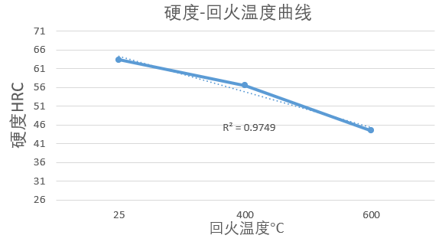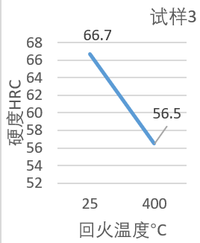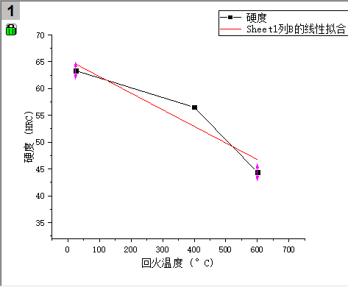 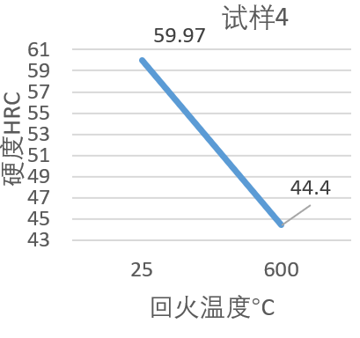

Oringin线性拟合曲线得，

45钢.硬度-回火温度的线性回归方程为：

Y = 65.31748- 0.03098X

（R^2= 0.89225）

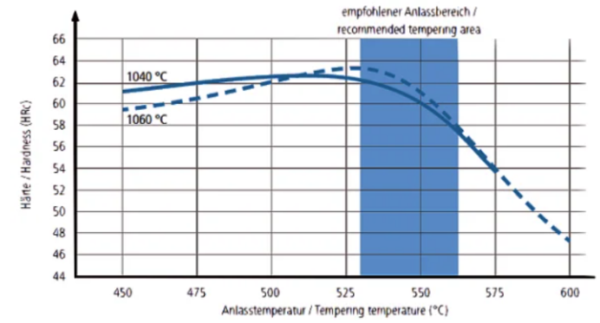

参考. 45钢回火温度与硬度的关系曲线图

**硬度变化的原因分析**

对比回火前后的金相图可知，金相组织发生了很大的变化。

1.淬火

淬火后钢铁迅速冷却，分子排列更加均匀紧密，使过 冷奥氏体进行马氏体转变，得到硬度和强度更高的马氏体组织。

2.淬火介质

油的相较于水，冷却能力较差但不易挥发；水的冷却能力较强且成分稳定，但碳钢处于600-500°C左右时，水处于蒸汽膜阶段，冷却不够快，会形成“软点”；300-100°C时，水处于沸腾阶段，冷却太快易使马氏体转变速度过快而产生很大的内应力，致使工件变形甚至开裂。

3.回火

回火的过程实际上就是马氏体分解的过程，即过饱和固溶碳从α-Fe中脱溶形成碳化物的过程。回火的温度越高，马氏体分解越充分，回火产物依次为回火马氏体，回火托氏体和回火索氏体。 由于碳的脱溶，碳的固溶强化的作用大大减弱，硬度随着回火温度的升高而下降。

实验结果讨论与分析：

通过以上方法制样和检测硬度，其中45钢的 860°C油淬和 水淬400°C回火实验的测量结果比较符合其相应的参考值； 而45钢的 水淬及 600°C回火实验的测量结果都对比参考值偏高。

分析其可能原因为

①打磨程度对硬度的影响。 以下为45钢860°C加热水淬 粗磨后的一次硬度测量结果，平均值为HRC59.7，上表中三次结果为HRC60.0，HRC65.7, HRC66.4。

|  |  |  |  |  |  |
| --- | --- | --- | --- | --- | --- |
| 材料及热处理 | 数据1 | 数据2 | 数据3 | 平均硬度数据 | 参考硬度值 |
| 45钢860加热，水淬 | 61.4HRC | 60.0 HRC | 57.7 HRC | 59.7 HRC | HRC 60 |

由于样品经过了高温处理，表面具有硬度较低的氧化层，细磨过后的样品硬度测量结果会更高。为避免测量的偶然性，实验采用多次测量取平均值的方法，选用多的点位测量样品的硬度。在进行硬度测量前，打磨手法的不同以及氧化层的打磨程度不同均可能对结果产生一定影响

②加热时间对硬度的影响。

已知45钢再经过不同温度的回火后，硬度均减小，且由参考可知，回火温度超过500度后硬度随温度减小的斜率更大。若进行600度回火时，保温时间不充分，可能会导致内部晶体未完全发生转变，样品硬度较大。

【思考题】

**1. 45钢淬火后硬度不足，如何用金相分析来断定是淬火加热温度不足还是冷却速度不够？**

答： 主要看铁素体的形态.

①出现网状或大量条状铁素体组织,一般为冷速不足；

②出现块状铁素体组织,一般为加热不足。

若冷速不够：应该是马氏体层较少。造成自回火之后，马氏体层很薄，中心为铁素体珠光体组织，而不是我们想要的索氏体组织。

若温度不够，加热后中心的组织晶粒会相对较粗大。温度不足可以通过直接测温来发现。如果是工件的淬火，就通过比较晶粒的大小来分辨。

硬度不足，也有可能是你测硬度时候遇到了软点造成的。

扩展资料：

#理想的淬火介质：应具备的条件是使工件既能淬成马氏体，又不致引起太大的淬火应力。

这就要求在C曲线的“鼻子”以上温度缓冷，以减小急冷所产生的热应力；在“鼻子”处冷却速度要大于临界冷却速度，以保证过冷奥氏体不发生非马氏体转变；在“鼻子”下方，特别使Ms点一下温度时，冷却速度应尽量小，以减小组织转变的应力。

#回火 一般用于减小或消除淬火钢件中的内应力，或者降低其硬度和强度，以提高其延性或韧性。淬火后的工件应及时回火，通过淬火和回火的相配合，才可以获得所需的力学性能。

#冷却方法 生产实践中应用最广泛的淬火分类是以冷却方式的不同划分的。主要有单液淬火、双液淬火、复合淬火、分级淬火和等温淬火等。

|  |  |  |  |  |  |  |
| --- | --- | --- | --- | --- | --- | --- |
| 材料及热处理 | 金相图 | 数据1 | 数据2 | 数据3 | 平均硬度数据 | 参考硬度值 |
| 45钢  完全退火  铁素体加珠光体  500x |  | HRB 90.0 | HRB 91.0 | HRB 92.0 | HRB 91.0 | ≤ HRB 197 |
| 45钢  经正火  铁素体和索氏体  500x |  | HRC 37.8 | HRC 36.6 | HRC 38.6 | HRC 37.7 | HRC 40.0 ± |
| T8钢  经正火  铁素体和屈氏体  500x |  | HRC 50.9 | HRC 50.4 | HRC 49.7 | HRC 50.3 | HRC 50.0 ± |
| T12钢  经球化退火  球状珠光体、白色小颗粒铁素体  200x |  | HRC 39.4 | HRC 39.4 | HRC 39.5 | HRC 39.4 | HRC 30.2 |

①热处理工艺程序设置：

**C1= 25°C、t1=30 min→C2= 860/820°C、t2=30 min→C3= 860/820°C、t3=-121→空冷**

**C1= 25°C、t1=30 min→C2= 860°C、t2=30 min→C3= 860°C、t3=30min→C4= 500°C、t4=-121→空冷**

**C1= 25°C、t1=30 min→C2= 760°C、t2=40 min→C3760°C、t3=30min→C4= 680°C、t4=40min→C5=500°C→t5=-121→空冷**

②空冷操作：

将已完成热处理的高温试样取出，安置在干燥的大理石台面上，在空气中进行冷却。不可放在地板或其他桌面，以免高温发生融化。

③硬度测量：

淬火过后，先将样品的带侧面进行粗磨。将样品装入洛氏硬度计，旋转阀门使样品向上位移，与硬度计刚好接触后，将大指针微调至B刻度。继续旋转阀门，使大指针顺时针旋转三圈，此时小指针指到红点，拉动横拉杆，待竖拉杆停止移动 推动竖拉杆。记录读数，逆时针旋转阀门，向下移动试样 使洛氏硬度计退出检测点。

舍去第一个打样点数据，每个样品测三次取平均值。

**实验3中 热处理工艺对组织的影响：**

①冷却方法对碳钢性能的影响： 碳钢经正火的硬度 明显大于经完全退火的硬度；

球化退火后，能使碳钢拥有更好的塑性和韧性，而且硬度稍低，改善切削加工性能。

②硬度变化分析：

正火： 由于正火冷却速度较快，过冷度较大，因而发生伪共析组织转变，使组织中珠光体量增多、层片厚度减小，得到更精细的结构（索氏体S和屈氏体T）。其目的是在于使晶粒细化和碳化物分布均匀化提高硬度，改善加工性能，去除材料的内应力，稳定工件的尺寸，防止变形与开裂。

完全退火： 经退火后可得接近于平衡状态的组织，即铁素体加珠光体。 完全退火虽然使材料产生了重结晶，细化了晶粒，但消除了材料的内部应力，使其硬度降低。

球化退火： 球化退火通过保温一定时间后 以适当的方式冷却使钢中的碳化物球状化。球化后的组织比片状组织有更好的塑性和韧性，且硬度稍低，可改善材料的切削加工性能，改善组织、提高塑性。

五、实验思考与讨论

**1、45钢常用的热处理是什么？它们的组织是什么?有何工程应用？**

答：

45钢工件常用的热处理是：先正火，再调质，最后进行表面高频淬火和低温回火。

①经过正火后 的组织为铁素体F和珠光体P，硬度为HB170-200；

②经过调质处理后 的组织为冋火索氏体，硬度为HRC28-35；

③经过表面高频淬火和低温回火后 表面的组织为极细的回火马氏体，心部为回火索氏体。

**2、退火状态的45钢试样分别加热到600℃～900℃之间不同的温度后，在水中冷却，其硬度随加热温度如何变化？为什么？**

答：

45钢经退火后 再次加热到600℃时没有变化。

因为加热温度没有达到 临界温度，所以不会发生 固态相变。而加热到900℃时，保温一段时间，使之全部或部分奥氏体化，在水中以大于临界冷却速度的速度急速冷却，可获得以马氏体为主的不平衡组织，马氏体具有更高硬度和强度。

**3、T12钢经球化退火后得到的组织在 本质、形态上有什么特点？**

答：

球化退火是使钢中碳化物球化而进行的退火，得到在铁素体基体上均匀分布的球状或颗粒状碳化物的组织。T12钢经球化退火后的组织本质为 细小颗粒状渗碳体和球状珠光体、铁素体基体 ，硬度为HB170-200。

球化退火主要用于共析钢和过共析钢，以获得类似粒状珠光体的球化组织(因不—定是共析成分，故称为球化组织)， 从而降低碳钢的硬度，改善其切削加工性能，并为淬火做组织准备。球化组织不仅比片状组织有更好的塑性和韧性，而且硬度稍低。